**轨道巡检电气箱**

**（GX3-D-PSU）**

**技术规格书**

**北京鹰路科技有限公司**

**二〇二三年十二月**

# 1 功能

为轨道巡检系统（简称巡检系统）的激光光源图像采集模块、轨道表面高清成像模块以及轨道高清三维巡检组件等设备提供稳定可靠的电源，具备主要模块电源监测的功能。2U机箱，能安装在标准19英寸机柜内，前面板出线。

# 2 组成

轨道巡检电气箱主要由开关电源模块、稳压电源模块、电源监测模块、输入输出接口组成，如表1。

表1

|  |  |  |
| --- | --- | --- |
| 组成 | | 功能 |
| 开关电源模块 | +24V/A | 为激光光源图像采集模块、轨道表面高清成像模块提供电源，具备浪涌抑制滤波和快速脉冲群滤波功能。 |
| +24V/B | 为轨道高清三维巡检组件相机及惯组提供电源，具备浪涌抑制滤波和快速脉冲群滤波功能。 |
| +24V/C | 为轨道高清三维巡检组件激光器提供电源，具备浪涌抑制滤波和快速脉冲群滤波功能。 |
| 稳压电源 | +12V | 为脉冲分配模块供电 |
| 脉冲分配模块 | | 具备脉冲分配（1分6） |
| 电源监测模块 | | 监测主要模块电压电流 |
| 输入输出接口等 | | 详见3.3节“单元接口” |

# 3 技术要求

## 3.1 技术指标

|  |  |  |
| --- | --- | --- |
| **供电单元** | | |
| 序号 | 名称 | 规格参数 |
| 1 | 外形尺寸 | 480x400x89(mm) |
| 2 | 组件重量 | ＜8Kg |
| 3 | 整体结构 | 2U机架式结构 |
| 4 | 表面处理 | 铝本色氧化/半哑光 |
| 5 | 电源输入 | AC220V |
| 6 | 电源输出 | 12路DC24V |
| 7 | 最大输出功率 | 1525W |
| 8 | 单路最大输出功率 | 150W |
| 9 | 工作环境温度 | -25℃~50℃ |
| 10 | 输出保护 | 过流（限流式）、短路、过热、过压保护 |
| 11 | 浪涌抑制滤波器 | 电源自带 |
| 12 | 快速脉冲群滤波器 | 电源自带 |
| 13 | 电磁兼容 |  |
| 14 | 开关电源型号 | 进口电源 |
| 15 | 输入信号 | 5V LVDS信号 * 2 路 |
| 15 | 输出触发信号 | 5V TTL、5V LVDS |

## 3.2 机械尺寸

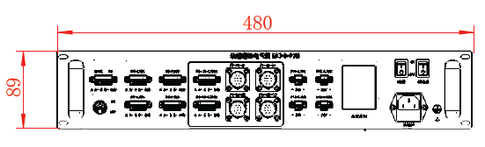 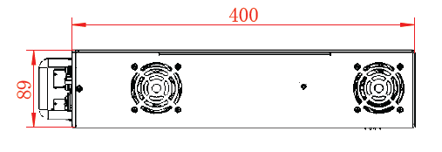 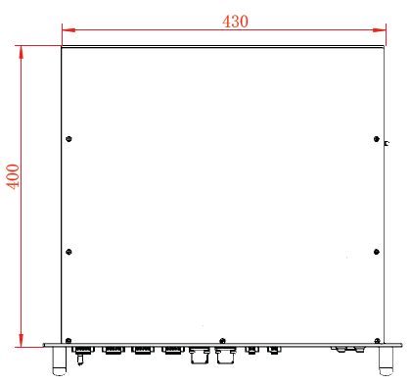

图1-1 供电单元机械尺寸示意图

## 3.3 单元接口

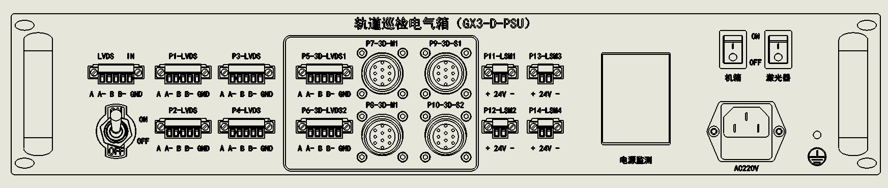

图1-2供电单元接口示意图

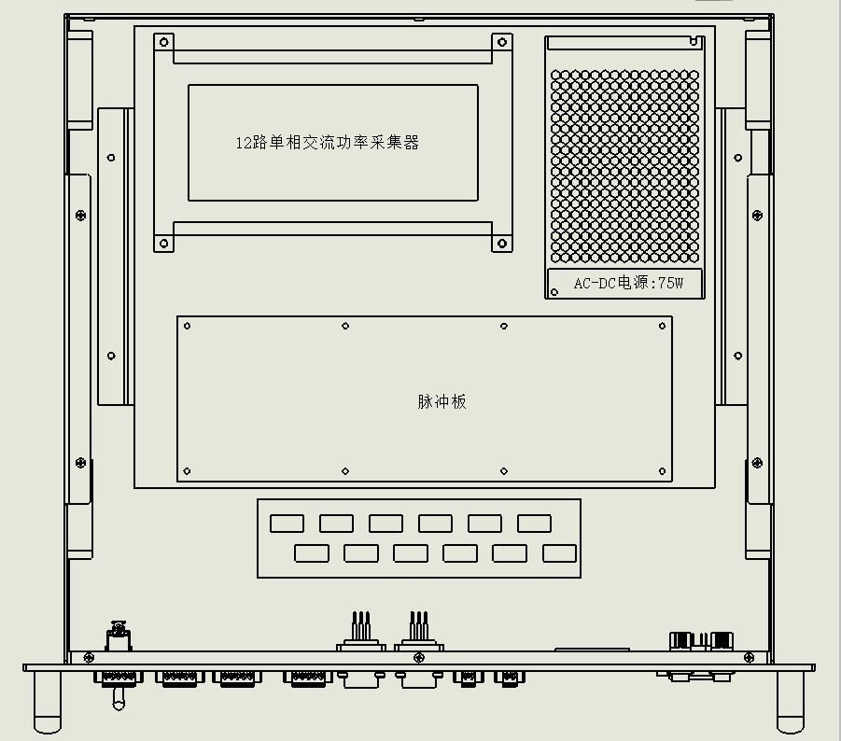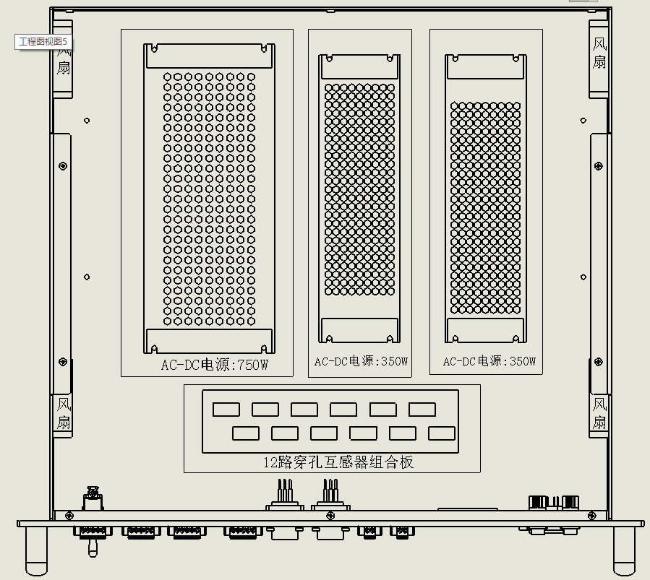

图1-3供电单元内部布置示意图

## 3.4 接口定义

